CUADROS DE BONOS ARGENTINOS EN PESOS – 8/1/2021

BONOS EN PESOS CON CER

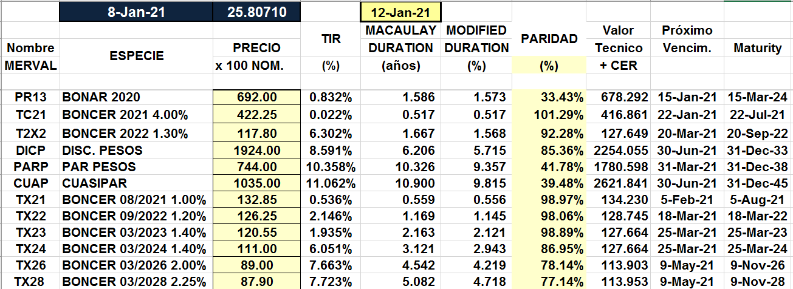

BONOS EN PESOS A TASA FLOTANTE

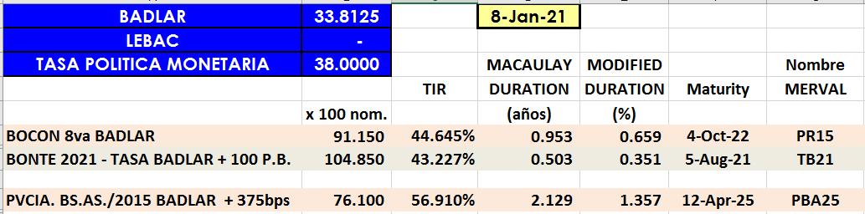

BONOS EN PESOS A CUPON FIJO

